ASSUNTO: Indica-se ao Excelentíssimo Senhor Prefeito Municipal Carlos Nelson Bueno através da Secretaria competente, para que seja feita a recolocação da pia da cozinha na CEMPI Géssia Cristina Cruz Mazon, Jd. Paulista.

DESPACHO

SALA DAS SESSÕES ____/____/_____

PRESIDENTE DA MESA

INDICAÇÃO Nº / 2017
SENHOR PRESIDENTE,
SENHORES VEREADORES e VEREADORAS,

INDICAR na forma regimental, e depois de ouvido o Douto Plenário desta Casa, que seja oficiado ao Excelentíssimo Senhor Prefeito Municipal Carlos Nelson Bueno, para que seja feita a recolocação da pia da cozinha na CEMPI Géssia Cristina Cruz Mazon, Jd. Paulista.

Estivemos em visita na CEMPI e verificamos que a pia da cozinha se soltou da parede e necessita ser recolocada para o uso.

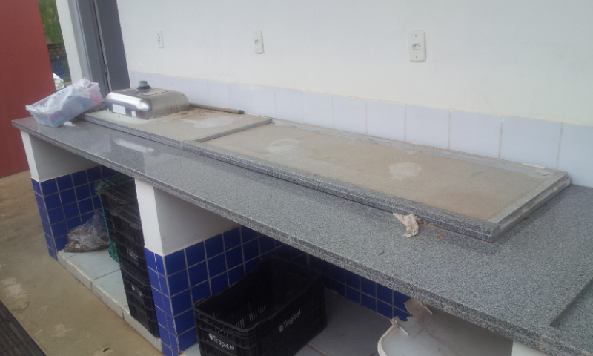

SALA DAS SESSÕES “VEREADOR SANTO RÓTOLLI”, aos 16 de outubro de 2017.

VEREADOR DOUTOR TIAGO CESAR COSTA


